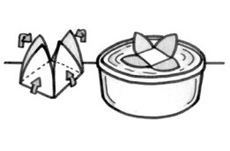
Il fiore che sboccia

Materiali
Carta liscia non lucida, matite, forbici, un contenitore e dell'acqua.
Preparazione
Disegna su del cartoncino colorato dei fiori
Ripiegate i petali verso l’interno e poggia il fiore nell’acqua,

Cosa succede?
Il fiore piano piano si apre

Questo perché
.. l’acqua penetra per capillarità nei piccoli spazi vuoti che si sono tra le fibre della carta e la gonfia, di conseguenza le piegature si distendono facendo aprire il fiore.
Scuola: D.D. Monti Iblei
Disciplina: Scienze
Parole chiave: acqua, capillarità
Ordine di scuola: scuola primaria

